Муниципальное автономное общеобразовательное учреждение
"Средняя общеобразовательная школа №12"

Методическая разработка урока.

СПП
с несколькими придаточными.

Работа учителя русского языка
и литературы
высшей квалификационной категории
Нуриахметовой Рузили Мунавировны

Березники - 2020

Тема. СПП с несколькими придаточными. Повторение.

Цель. 1) Уметь выделять СПП с несколькими придаточными.
2) Уметь отличать типы подчинения в СПП с несколькими придаточными.

Наглядность к уроку: Карточки для индивидуальной работы №1, 2
Таблицы №1, 2.
Карточки-схемы.
Слайды.
Карточки - вопросы - ответы. Блиц - турнир.
Карточки с д/з.

Ход урока.

1. Слово учителя:

- Здравствуйте, садитесь.
Внимание. Самый быстрый ответ на выбор.
1) Обратите внимание на схемы, назовите тему урока.
2) Прочитайте сложное предложение, определите его тип.
- Правильно. Повторение по теме "СПП с несколькими придаточными". Экзаменационный материал.
1

2

3

(Если бы мне иметь сто жизней), [они не насытили бы всей жажды познания], (которая сжигает меня). (В. Брюсов)

2. Работа в паре.

1 пара. Из данных предложений выписать СПП с последовательным подчинением.
2 пара. Из данных предложений выписать СПП с неоднородным подчинением.

О чём вы задумались, прочитав эти предложения.

Карточка №1

Карточка №1
1. Помните всегда, что для ребёнка главная проблема жизни состоит в том, чтобы быть любимым.
2. Моя мать часто подвергает сомнению мои слова, но я твёрдо знаю, что её любовь сомнению не подлежит.
3. Материнская любовь - это блаженство, её не нужно добиваться, потому что она всегда есть.
4. Если в твоей душе нет любви к матери, значит, когда ты станешь взрослым, не будет у тебя ни любви к другу, ни любви к Родине.

3. Работа по карточке №2. (Работа в паре). Слайд №1.

Карточка №2.
Чем отличаются эти СПП с несколькими придаточными? Назовите "детали" отличия.

1. Все узнали, что приехала барыня, и что Капитоныч пустил ее, и что она теперь в детской... (Л. Т.).

2. Слепой знал, что в комнату смотрит солнце и что если он протянет руку в окно, то с кустов посыплется роса. (Кор.)

4. Работа по таблице №1. СПП с несколькими придаточными.
1) Какие типы подчинения придаточных даны в каждой колонке таблицы. Работа
с опорными словами.
2) Выборочный орфографический и пунктуационный разбор.

Таблица №1.
1 | 2 | 3
[Я пришёл к тебе с приветом, рассказать], (что солнце встало), (что оно горячим светом по листам затрепетало). | (Когда у меня в руках новая книга), [я чувствую], (что в мою жизнь вошло что-то живое, говорящее, чудесное). (М. Горький.) | [Молодые казаки ехали смутно и удерживали слёзы], (так как боялись отца), (который тоже был несколько смущён), (хотя старался этого не показывать).
[Тот, (кто жизнью живёт настоящей), (кто к поэзии с детства привык), вечно верует в животворящий, полный разума русский язык]. (Н. Заболоцкий.) | (Если мы обратимся к лучшим образцам прозы), [то убедимся], (что они полны подлинной поэзии). (К. Паустовский.) | Часто осенью я пристально следил за опадающими листьями, чтобы поймать ту незаметную долю секунды, когда лист отделяется от ветки и начинает падать на землю
[В конце мая молодую медведицу потянуло в родные места], (где она родилась) и (где так памятны были месяцы детства). | [Из мира, (который  называется детской), дверь ведет в пространство], (где обедают и пьют чай) | [Вода обрушилась так страшно], (что, (когда солдаты бежали внизу), им вдогонку уже летели бушующие потоки)
(Если будет вода) и (в ней не будет ни одной рыбки), [я не поверю воде ]. | Как только жара свалила, в лесу стало так быстро холодать и темнеть, что оставаться в нем не хотелось. | Медведь так полюбил Никиту, что, когда он уходил куда-либо, зверь тревожно нюхал воздух.
Ополченцы принесли князя Андрея к лесу, где стояли фуры и где был перевязочный пункт. |  | Я подумал, что если в сию решительную минуту не переспорю старика, то уже впоследствии трудно мне будет освободиться от его опеки.
[Вздрогнем], (если вдруг взметнётся птица) или (лось протрубит вдалеке).

5. Вопросы - ответы. Блиц - турнир. Слайд №2.
1) В каком СПП с несколькими придаточными во втором придаточном может отсутствовать подчинительный союз?

2) При каком подчинении одно придаточное может быть внутри другого, рядом могут оказаться два подчинительных союза (что и если, что и когда, что и так как)?

3) Существуют ли СПП с комбинированным типом подчинения придаточных предложений?

4) Можно ли утверждать, что данное предложение является СПП с комбинированным подчинением придаточных?
(Когда бричка выехала со двора), [он (Чичиков) оглянулся назад и увидел], (что Собакевич все еще стоял на крыльце и, как казалось, приглядывался, желая узнать), (куда гость поедет).

5) Какой знак препинания ставится между однородными придаточными предложениями, не соединёнными сочинительными союзами?

6) Если однородные придаточные соединены одиночным соединительным союзом, то ставится ли запятая между ними?

7) Ставится ли запятая перед первым союзом И в данном предложении?
Я верю, что ничто не проходит бесследно и что каждый малейший шаг наш имеет значение для настоящей и будущей жизни.
8) Ставится ли запятая между однородными придаточными, если подчинительный союз или союзное слово есть только при первом придаточном?
Когда дождик пошел и все вокруг засверкало, мы по тропе вышли из леса.

6. Проверка консультантов. Ответы. Слайд №3.

1) С однородным подчинением..
2) С последовательным подчинением.
3) Да.
4) Да.
5) Запятая. Я понимал, что лежу в постели, что я болен, что я только бредил.
6) Нет.
7) Нет.
8) Нет.

7. Работа по таблице №2.
1) Докажите, что в таблице №2 даны СПП с несколькими придаточными.
Определите каждый тип подчинения.
2) Выполнить экзаменационные задания.

Таблица №2

1 | Я видел и слышал поразительные вещи, о которых не люблю рассказывать, потому что всё равно не поверят. | Задания.  - Выписать слово, написание приставки в котором зависит от последующей согласной.  - Подобрать стилистически нейтральный синоним к слову "поразительные".
2 | Когда в губернском городе С. проезжие жаловались на скуку и однообразие жизни,(1) то местные жители говорили, (2) что, (3) напротив, (4) в городе всё хорошо. | Задания.  - Выписать цифру (-ы), определяющую (-ие) границу (-ы) вводного слова.  - Заменить словосочетание"однообразие жизни" словосочетанием на согласование.  - Подобрать стилистически нейтральный синоним к слову "стонали".
3 | Слышно было, как над полем пел жаворонок, как вдали куковала кукушка. | Задание.  - Измените предложение так, чтобы перед вторым союзом КАК не стояла запятая.

7. Проверка с помощью карточек - схем (или опорных слов)
Предложение №1 - последовательное подчинение. Рассказывать. Удивительные. Изумительные. Потрясающие.

Предложение №2 - неоднородное подчинение. 3, 4. Жизненное однообразие.
Стонали - жаловались.

Предложение №3 - однородное подчинение.
Подставить союз И перед вторым союзом КАК.

8. Вывод. О чём мы с вами говорили?
Правильно. СПП с несколькими придаточными.

9. Д/З Написать небольшой текст по теме "Что такое доброта?", включая СПП
с несколькими придаточными (2, 3 группа).
"Что такое нравственные ценности?", включая СПП с несколькими
придаточными. Прилагается карточка с рисунком. (1 группа).

Приложение. Для урока.

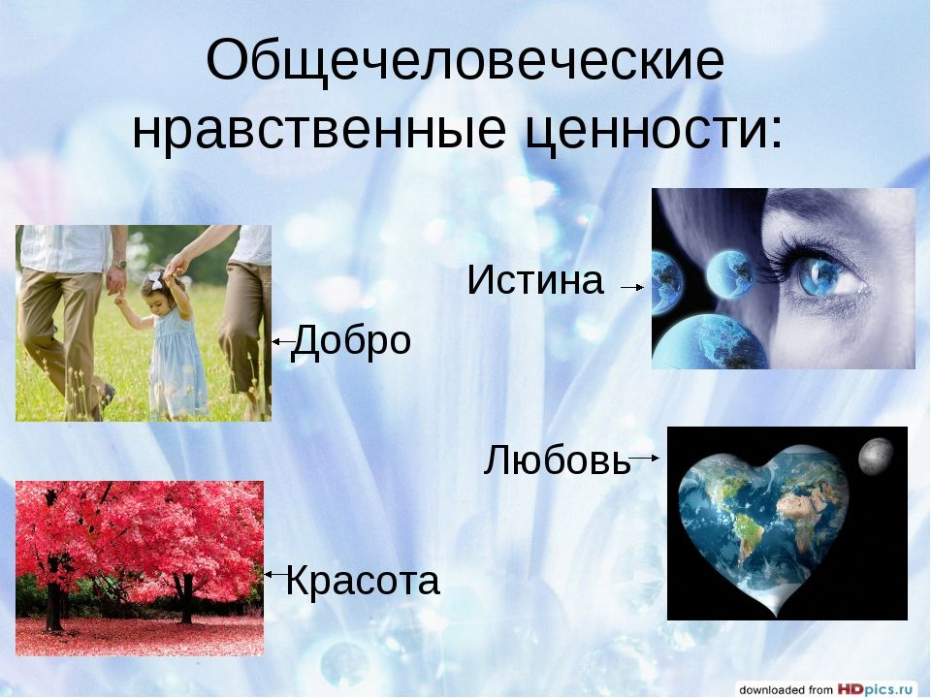

Дополнительный материал.
На слух определить СПП с несколькими придаточными.

Карточка №2
(1)Когда мама стояла у окна, её плечи слегка вздрагивали от беззвучных слёз,
но я этого не заметил.
(2)Теперь я вижу всё и слышу.

(3)Время всё отдаляет, но оно приблизило ко мне и этот день.

(4) И вдруг я подумал, что мама - единственный человек, который может меня спасти.

(5) В минуту опасности я всегда думаю о матери, и она мне помогает: родной человек чувствует сердцем.
(6) Думайте о своих матерях, а они всегда думают о вас, так как вы для них самое дорогое.

Карточка №3.
1)Толя осени не любил. (2)Не любил за то, что опадали листья и «реже солнышко блистало», а больше всего за то, что осенью часто шли дожди и мама не пускала его на улицу.
(3)Но вот наступило такое утро, когда все окна были в извилистых водяных дорожках, а дождь заколачивал и заколачивал что-то в крышу... (4)Но мама не удерживала Толю дома, а даже поторапливала. (5)И Толя почувствовал, что теперь он совсем большой: папа тоже ходил на работу в любую погоду!
(6)Мама вынула из шкафа зонтик и белый плащ, который Толя тайком надевал вместо халата, когда они с ребятами играли в докторов.

Выписать № сложных предложений с разными видами связи.
Выписать № СПП с последовательным подчинением.

Оценка учащимися степени своей работы по данной теме.

"Анкета".
Лист самооценки ученика (цы)______________________________________

1. Свою работу на уроке я оцениваю ..........(2, 3, 4, 5) баллами
2. Своей работой на уроке я доволен (да, нет)______________
3. Является ли урок подготовкой к экзамену___________________________
4. Помог ли урок лучше усвоить учебный материал_____________________
5. Мое настроение (получил удовольствие, испытал удивление, немного расстроился) ____________________________________________________
6. Хочу сказать __________________________________________________

Оценка учащимися степени своей работы по данной теме.

"Анкета".
Лист самооценки ученика (цы)______________________________________

1. Свою работу на уроке я оцениваю ..........(2, 3, 4, 5) баллами
2. Своей работой на уроке я доволен (да, нет)______________
3. Является ли урок подготовкой к экзамену___________________________
4. Помог ли урок лучше усвоить учебный материал_____________________
5. Мое настроение (получил удовольствие, испытал удивление, немного расстроился) ____________________________________________________
6. Хочу сказать __________________________________________________

Оценка учащимися степени своей работы по данной теме.

"Анкета".
Лист самооценки ученика (цы)______________________________________

1. Свою работу на уроке я оцениваю ..........(2, 3, 4, 5) баллами
2. Своей работой на уроке я доволен (да, нет)______________
3. Является ли урок подготовкой к экзамену___________________________
4. Помог ли урок лучше усвоить учебный материал_____________________
5. Мое настроение (получил удовольствие, испытал удивление, немного расстроился) ____________________________________________________
6. Хочу сказать _________________________________________________

5. Вопросы - ответы. Блиц-турнир.
1) В каком СПП с несколькими придаточными во втором придаточном может отсутствовать подчинительный союз.
2) При каком подчинении одно придаточное может быть внутри другого, рядом могут оказаться два подчинительных союза (что и если, что и когда, что и так как)?
3) Существуют ли СПП с комбинированным типом подчинения придаточных предложений?
4) Можно ли утверждать, что данное предложение является СПП с комбинированным подчинением придаточных?
(Когда бричка выехала со двора), [он (Чичиков) оглянулся назад и увидел], (что Собакевич все еще стоял на крыльце и, как казалось, приглядывался, желая узнать), (куда гость поедет). (Гоголь)
5) Какой знак препинания ставится между однородными придаточными предложениями, не соединёнными сочинительными союзами?
6) Если однородные придаточные соединены одиночным соединительным союзом, то ставится ли запятая между ними?
7) Ставится ли запятая перед первым союзом И в данном предложении?
Я верю, что ничто не проходит бесследно и что каждый малейший шаг наш имеет значение для настоящей и будущей жизни. (Ч.)
8) Ставится ли запятая между однородными придаточными, если подчинительный союз или союзное слово есть только при первом придаточном?
Когда дождик пошел и все вокруг засверкало, мы по тропе... вышли из леса. (М. П.).

6. Работа по таблице №2.
1) Докажите, что на таблице №2 даны СПП с несколькими придаточными.
Определите каждый тип подчинения.
2) Выполнить экзаменационные задания.
Таблица №2
1 | Я видел и слышал поразительные вещи, о которых не люблю рассказывать, потому что всё равно не поверят. | Задания.  - Выписать слово, написание приставки в котором зависит от последующей согласной.  - Подобрать стилистически нейтральный синоним к слову "поразительные".
2 | Когда в губернском городе С. проезжие жаловались на скуку и однообразие жизни,(1) то местные жители говорили, (2) что, (3) напротив, (4) в городе всё хорошо. | Задания.  - Выписать цифру (-ы), определяющую (-ие) границу (-ы) вводного слова.  - Заменить словосочетание"однообразие жизни" словосочетанием на согласование.  - Подобрать стилистически нейтральный синоним к слову "жаловались".
3 | Слышно было, как над полем пел жаворонок, как вдали куковала кукушка. | Задание.  - Измените предложение так, чтобы перед вторым союзом КАК не стояла запятая.

6. Работа по таблице №2.
1) Докажите, что на таблице №2 даны СПП с несколькими придаточными.
Определите каждый тип подчинения.
2) Выполнить экзаменационные задания.

Таблица №2
1 | Я видел и слышал поразительные вещи, о которых не люблю рассказывать, потому что всё равно не поверят. | Задания.  - Выписать слово, написание приставки в котором зависит от последующей согласной.  - Подобрать стилистически нейтральный синоним к слову "поразительные".
2 | Когда в губернском городе С. проезжие жаловались на скуку и однообразие жизни,(1) то местные жители говорили, (2) что, (3) напротив, (4) в городе всё хорошо. | Задания.  - Выписать цифру (-ы), определяющую (-ие) границу (-ы) вводного слова.  - Заменить словосочетание"однообразие жизни" словосочетанием на согласование.  - Подобрать стилистически нейтральный синоним к слову "жаловались".
3 | Слышно было, как над полем пел жаворонок, как вдали куковала кукушка. | Задание.  - Измените предложение так, чтобы перед вторым союзом КАК не стояла запятая.

СПП с несколькими придаточными

(Если бы мне иметь сто жизней), [они не насытили бы всей жажды познания], (которая сжигает меня).
(В.Брюсов)

